**1ο ΦΥΛΛΟ ΕΡΓΑΣΙΑΣ – «ΠΥΚΝΟΤΗΤΑ»**

**ΟΝΟΜΑ: _________________ ΕΠΩΝΥΜΟ: _____________________________**

***ΕΙΣΑΓΩΓΙΚΗ ΕΡΩΤΗΣΗ 1***

Κόβουμε μια σιδερένια ράβδο σε 3 ίσα κομμάτια. Η πυκνότητα καθενός από αυτά τα κομμάτια είναι:

**α)** Ίση με το 1/3 της αρχικής **β)** Ίση με την αρχική **γ)** Τριπλάσια της αρχικής

Να αιτιολογήσετε την απάντησή σας.

_________________________________________________________________________________________________________________________________________________________________________________________________________________________________

***ΕΙΣΑΓΩΓΙΚΗ ΕΡΩΤΗΣΗ 2***

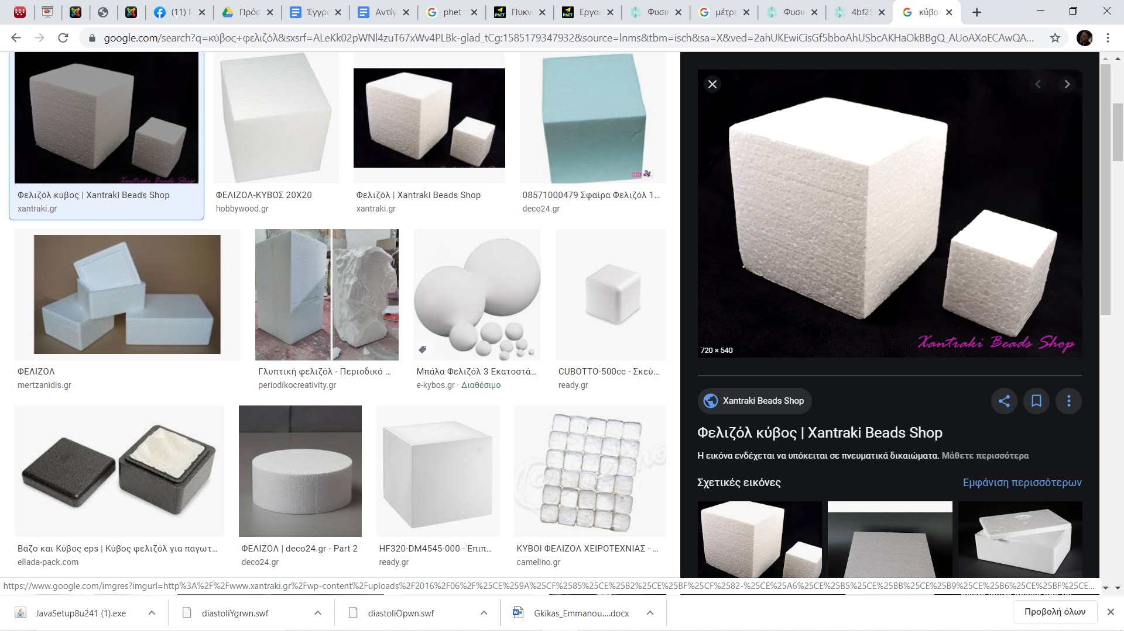Έχεις ένα πολύ μεγάλο κύβο από φελιζόλ και ένα πολύ μικρό κύβο από σίδερο. Ποιος από τους δύο πιστεύεις ότι έχει τη μεγαλύτερη μάζα;

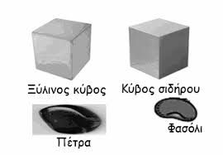**α.** Ο πολύ μεγάλος κύβος φελιζόλ

**β.** Ο πολύ μικρός κύβος από σίδερο

**γ.** Δεν γνωρίζω

***ΔΡΑΣΤΗΡΙΟΤΗΤΕΣ***

**1. Θα πρέπει να κάνετε χρήση του προσωπικού σας υπολογιστή.** Γράψτε στη μηχανή αναζήτησης της Google τις λέξεις: **Phet πυκνότητα** και επιλέξετε το **1ο αποτέλεσμα**. Στη σελίδα που σας ανοίγεται επιλέξτε την προσομοίωση **«πυκνότητα»** και η οποία εκτελείται αρκεί να πατήστε το μεγάλο βέλος που βρίσκεται πάνω της

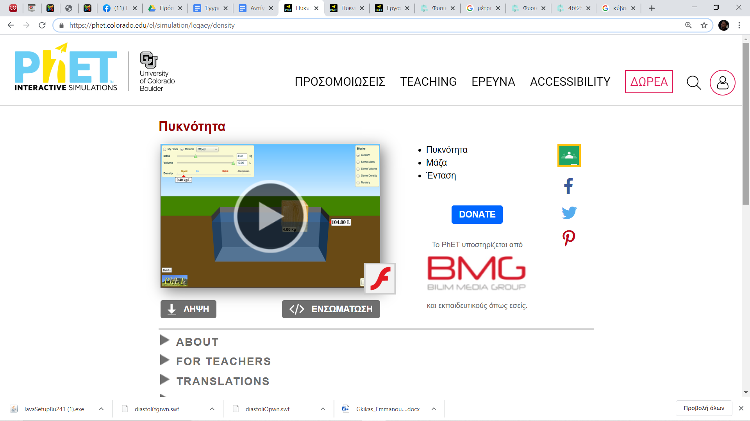

(<https://phet.colorado.edu/el/simulation/legacy/density>)

**Προσοχή**: Για να «τρέξει» η προσομοίωση στον υπολογιστή σας, θα πρέπει να εγκαταστήσετε (αν δεν το έχετε ήδη εγκατεστημένο…) **την τελευταία έκδοση του προγράμματος Adobe Flash Player.**

**2.** Στην προσομοίωση που ανοίγεται μπροστά σας, βλέπετε ένα δοχείο με νερό (κάτι σαν πισίνα) και έναν **ξύλινο κύβο** να επιπλέει. Βλέπετε ακόμα **πάνω αριστερά** ένα πλαίσιο επιλογών ενώ προς το παρόν το πάνω δεξί πλαίσιο αγνοείστε το. Τέλος **κάτω δεξιά** θα δείτε το κουμπί “επαναφορά” που χρησιμεύει να επαναφέρετε το πείραμα στην αρχική του κατάσταση.

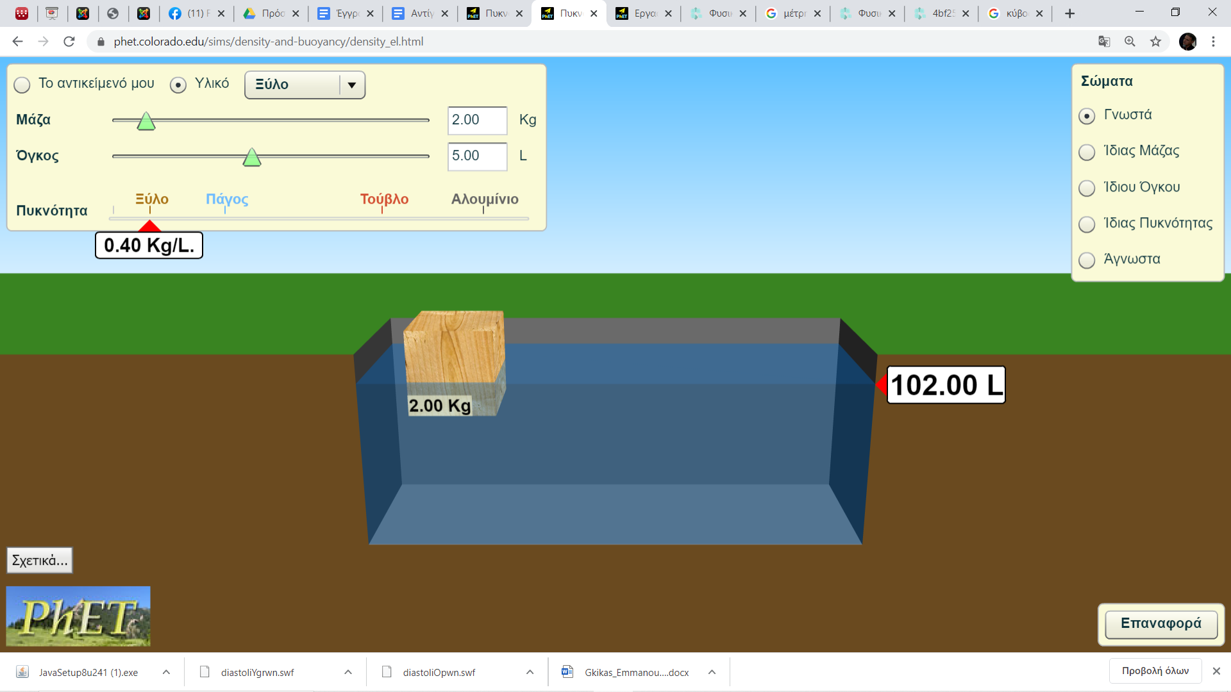

**3.** Χωρίς να πειράξετε τίποτα άλλο, παρατηρείστε και καταγράψτε για το ξύλινο κύβο (πάνω αριστερά) τις τιμές:

**α)** **της μάζας m=** ___________ και **β)** **του όγκου του V=** ____________

Ανοίξτε από τον υπολογιστή σας το calculator ακολουθώντας την διαδρομή: έναρξη → calculator και **διαιρέστε τη μάζα με τον όγκο**. Το αποτέλεσμα που βρήκατε είναι η **πυκνότητα (ρ)** του κύβου. Είναι : **ρ =** ____________

**4.** Μετακινήστε το πράσινο τρίγωνο στην **γραμμή της μάζας (χειριστήριο πάνω αριστερά),** μεταβάλλοντας έτσι την μάζα του κύβου. Μεταβάλλοντας την μάζα, τι παρατηρείτε να συμβαίνει στον όγκο του κύβου; Καταγράψετε τις παρατηρήσεις σας:

* Όταν αυξάνεται η μάζα του ξύλινου κύβου ____________________ ο όγκος του.
* Όταν μειώνεται η μάζα του ξύλινου κύβου ____________________ ο όγκος του.

**5.** Μετακινήστε το πράσινο τρίγωνο στην **γραμμή του όγκου (χειριστήριο πάνω αριστερά),** μεταβάλλοντας έτσι τον όγκο του κύβου. Μεταβάλλοντας τον όγκο, τι παρατηρείτε να συμβαίνει στην μάζα του κύβου; Καταγράψετε τις παρατηρήσεις σας:

* Όταν αυξάνεται ο όγκος του ξύλινου κύβου ____________________ η μάζα του.
* Όταν μειώνεται ο όγκος του ξύλινου κύβου ____________________ η μάζα του.

**6.** **Επαναλάβετε το βήμα 4 ή το βήμα 5 άλλες δύο φορές.** Καταγράψτε δηλαδή για δύο διαφορετικές θέσεις του χειριστηρίου τις τιμές μάζας και όγκου και υπολογίστε την πυκνότητα του ξύλινου κύβου.

**m1 = __________ V1 = __________ ρ1 = __________**

**m2 = __________ V2 = __________ ρ2 = __________**

Τι παρατηρείτε για τις τιμές της πυκνότητας που υπολογίσατε; Είναι **ΙΔΙΕΣ** ή **ΔΙΑΦΟΡΕΤΙΚΕΣ;** Σε τι συμπέρασμα καταλήγετε για την πυκνότητα; Εξαρτάται από τη μάζα και τον όγκο;

_________________________________________________________________________________________________________________________________________________________________________________________________________________________________

**7.** Δοκιμάστε και με **άλλα υλικά** **(πάγο, αλουμίνιο).**

**Πάγος**

**m1 = __________ V1 = __________ ρ1 = ____________**

**m2 = __________ V2 = __________ ρ2 = ____________**

**Αλουμίνιο**

**m1 = __________ V1 = __________ ρ1 = ____________**

**m2 = __________ V2 = __________ ρ2 = ____________**

Τα συμπεράσματα που βγάλατε προηγουμένως για τον ξύλινο κύβο επιβεβαιώνονται και για τα υλικά αυτά; **(ΝΑΙ – ΟΧΙ)**

**8.** Τα συμπεράσματα που βγάλατε μπορούν να γενικευτούν για όλα τα υλικά; Σε ποιο γενικό συμπέρασμα μπορείτε να καταλήξετε;

______________________________________________________________________________________________________________________________________________________

______________________________________________________________________________________________________________________________________________________

***Δραστηριότητα***

Δες ξανά τις απαντήσεις που έδωσες στις αρχικές **εισαγωγικές ερωτήσεις 1 και 2** και έλεγξε τες, αν είναι σωστές ή λανθασμένες με βάση τα συμπεράσματα που έβγαλες παραπάνω.

**Ερώτηση 1**

___________________________________________________________________________

___________________________________________________________________________

**Ερώτηση 2**

___________________________________________________________________________

___________________________________________________________________________